Студент группы ИС-25 Чимбай Р.В.

**Практическое занятие занятие № 2**

**Тема:** знакомство и работа с IDE PyCharm Community. Построение программ линейной структуры в IDE PyCharm Community.

**Цель:** выработка первичных навыков работы с IDE PyCharm Community, составление

программ линейной структуры.

**Постановка задачи:** разработать программу, которая будет выводить первую цифру данного трехзначного числа.

**Тип алгоритма:** циклический.

**Блок-схема алгоритма:**

Начало

Ввод m

type(m) != int

да

нет

Попытка преобразования

да

нет

Если

Выделение тысяч

Tons = m // 1000

Вывод тысяч

Конец

Студент группы ИС-25 Чимбай Р.В.

**Текст программы:**

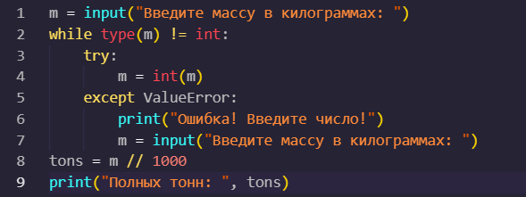

**Протокол программы:**

Введите массу в килограммах:

4500

Полных тонн: 4

**Вывод:** я выработал навыки работы с IDE PyCharm Community, и составления программ циклической структуры.